Муниципальное бюджетное дошкольное образовательное учреждение
«Детский сад комбинированного вида №29 г. Лениногорска»
муниципального образования «Лениногорский муниципальный район» Республики Татарстан

Мастер-класс
«Совместная игровая деятельность воспитателя и детей при обучении татарскому языку»

Воспитатели: Зарипова Гульнара Ростямовна,
Павлычева Елена Николаевна

Цель: повышение уровня профессионального мастерства педагогов в организации обучения татарскому языку.
Задачи:
1. создать условия для повышения эффективности процесса обучения;
2. организовать процесс обучения в увлекательной форме;
3. активизировать мыслительную деятельность детей;
4.создание комфортной обстановки, атмосферы взаимопонимания и поддержки в процессе коммуникации.
Актуальность:
Обучение языку – сложный многоаспектный процесс. Игра является социально-значимой формой детской познавательной активности. Применение игр как одного из наиболее продуктивных средств обучения татарскому языку позволяет учить детей весело, радостно и без принуждения. Игра помогает организовать деятельность ребёнка, обогащает его новыми сведениями, активизирует мыслительную деятельность, внимание, а главное стимулирует речь. Игру можно применять в различных вариантах, обновляя речевой материал и включая в неё дидактический материал.
Теоретическая часть:
Дошкольный курс татарского языка для русскоязычных детей имеет практическую направленность. С первых же занятий дети учатся общаться на татарском языке. При этом они должны усвоить достаточно большой объем материала. Поэтому нужно стремиться, чтобы занятия проходили непринужденно, в атмосфере положительных эмоций. Мы должны создавать комфортные условия и организовывать деятельностный подход к познанию языка.
Именно через игровую совместную деятельность детей и педагога, возможно, расширять и активизировать словарь детей, формировать грамматический строй речи.
Применение современных игровых технологий в практической работе приводят к устойчивым положительным результатам в речевом развитии детей.

Практическая часть:
Добрый день, уважаемые коллеги! Мы рады приветствовать вас на своём мастер-классе. Мы, Зарипова Гульнара Ростямовна и Павлычева Елена Николаевна, работаем воспитателями в МБДОУ №29. Думаем, вы с нами согласитесь, что владение языками является неотъемлемым требованием в современном мире. Овладение языками трудоёмкая работа, требует больших усилий работы мозга.
Весь процесс достижения обучению татарскому языку выстраивается как процесс удовлетворения познавательных и игровых потребностей ребенка. Задача педагога - это расширение интереса детей, воспитания их любознательности. Обучение должно быть доступным, занимательным и интересным. Успех обучения татарскому языку во многом зависит от мастерства педагога.
Одним из эффективных средств обучения татарскому языку является использование на занятиях и в режимных моментах разнообразных игр.
Ребенок в игре искренне, непосредственно выражает свои мысли и чувства, развивает навыки общения со сверстниками.
Предлагаем вашему вниманию игры, в которые можно поиграть с детьми, как на занятиях, так и в свободное время.

“Речевые кубики”
Цель: упражнять детей в составлении предложений на татарском языке.
Ход игры: ребёнок бросает одновременно 3 кубика и читает получившееся предложение по пиктограммам.
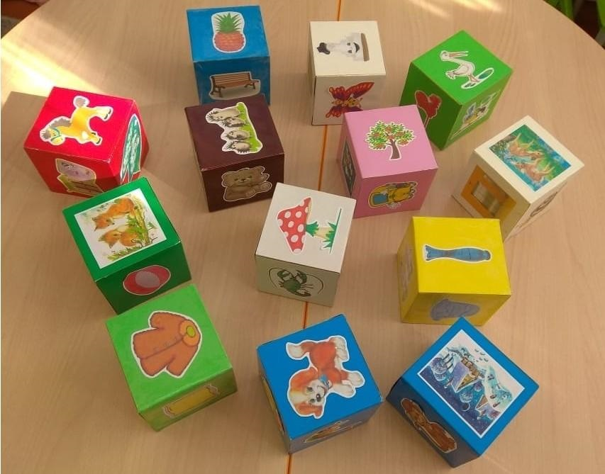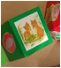
"Сөйләм шакмаклары"
Максат: балаларны татар телендә җөмләләр төзүдә күнегүләндерү.
Уен барышы: бала берьюлы 3 шакмак ыргыта һәм пиктограммалар буенча килеп чыккан җөмләне укый.
«Легопредложение»
(составляем предложения на татарском языке с использованием легоконструктора и пиктограмм)
«Легоҗөмләләр»
(легоконструктор һәм пиктограммалар кулланып, татар телендә җөмләләр төзибез)

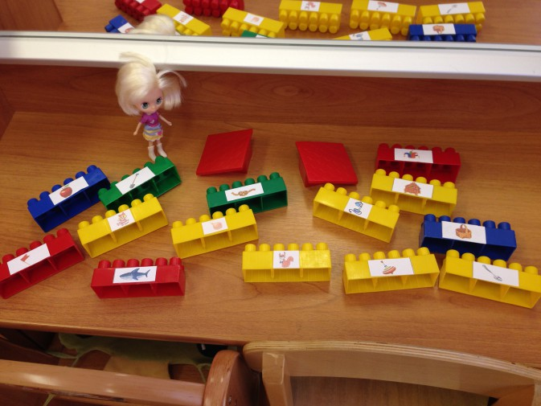
Дидактическая игра
«Солнечные лучики»
Цель: развивать диалогическую речь детей на татарском языке в процессе игровой деятельности.
Задачи: расширять словарный запас, развивать разговорную речь, воспитывать внимательность, умение следовать инструкции, целеустремлённость.
ХОД ИГРЫ:
Перед игроками раскладываются карточки солнышки, на которые устанавливаются цифры. Цифры могут меняться в зависимости от игровой ситуации. Ведущий кидает кубик и показывает выпавшее число, игрок, у которого данное число на солнышке, находит карточку с таким же количеством предметов, произносит их на татарском языке (биш песи) и кладёт на лучик солнышка. Игрок, у которого первым заполнится солнышко, выигрывает.
Дидактик уен "Кояш нурлары"
Максат: уен барышында балаларның татар телендә диалогик сөйләмен үстерү.
Бурычлар: сүзлек запасын киңәйтү, сөйләмне үстерү, игътибарлылык тәрбияләү.
УЕН БАРЫШЫ: Уенчылар алдында кояш карточкалары җәелә, аларда саннар урнаштырыла. Саннар уен ситуациясенә карап үзгәрергә мөмкин. Алып баручы кубикны ыргыта һәм төшкән санны күрсәтә, әлеге сан кояшта булган уенчы шул ук сандагы әйберләр белән карточка таба , аларны татар телендә әйтә (биш песи) һәм кояш нурларына куя. Кояшны беренче булып тутырган уенчы җиңә.
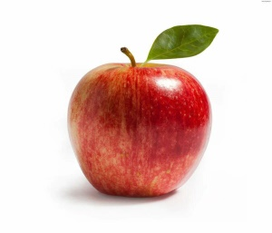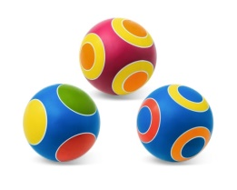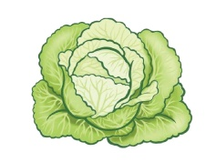

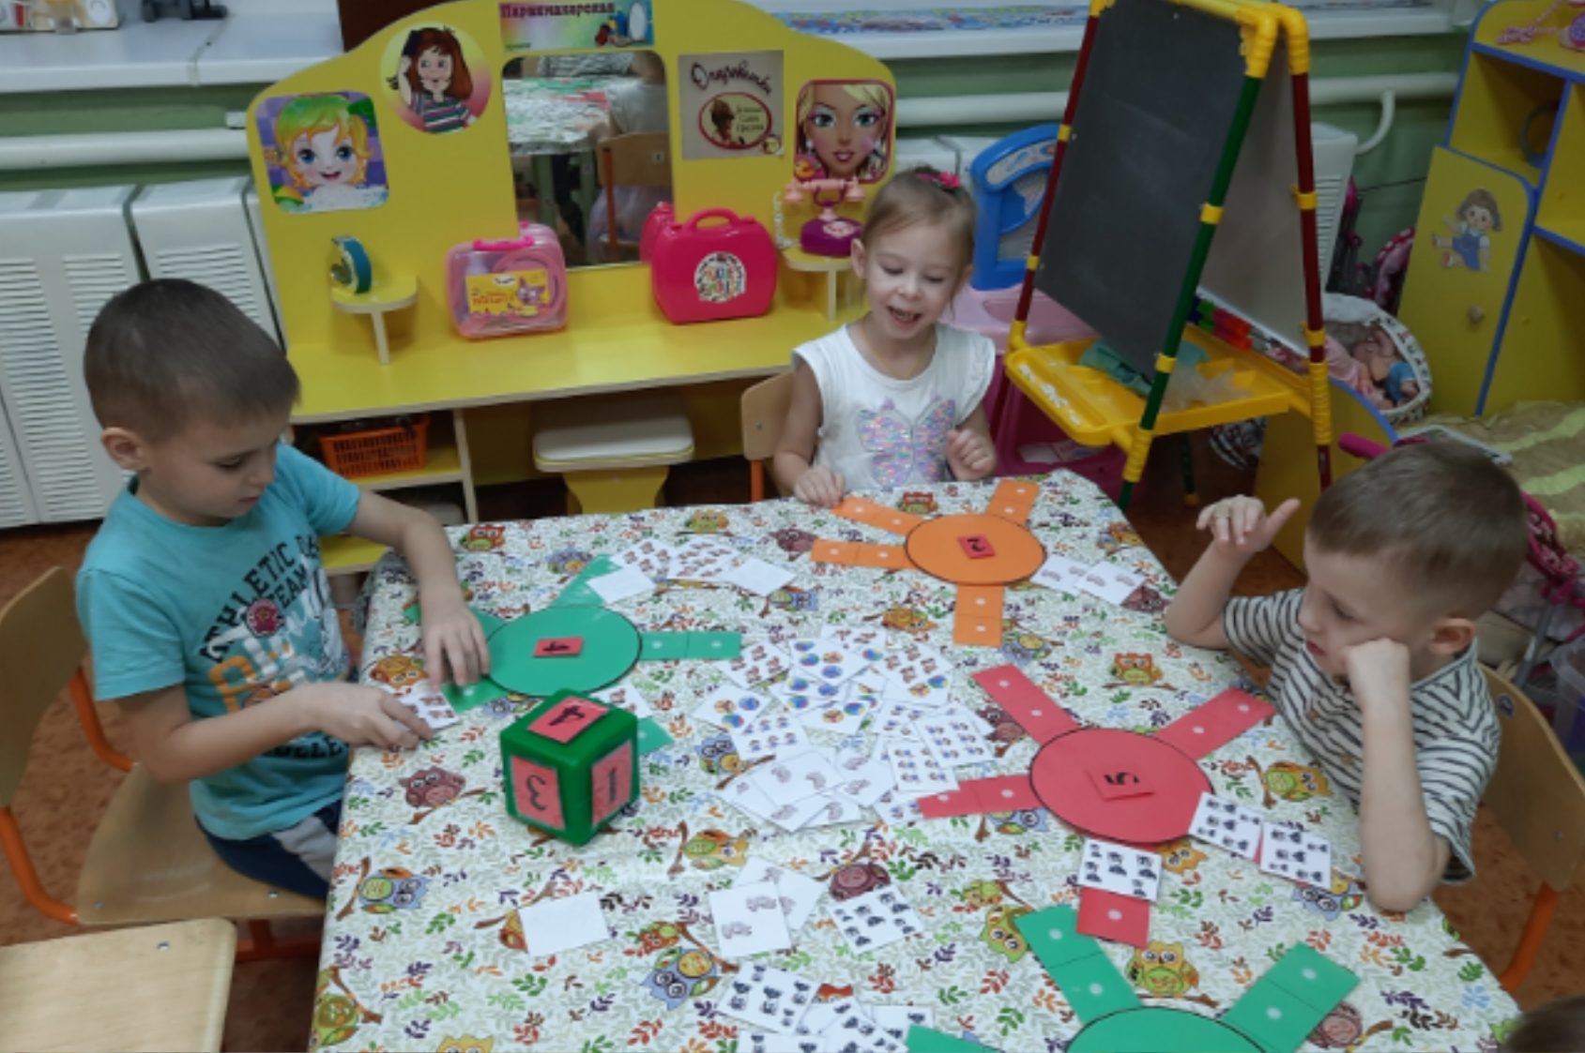

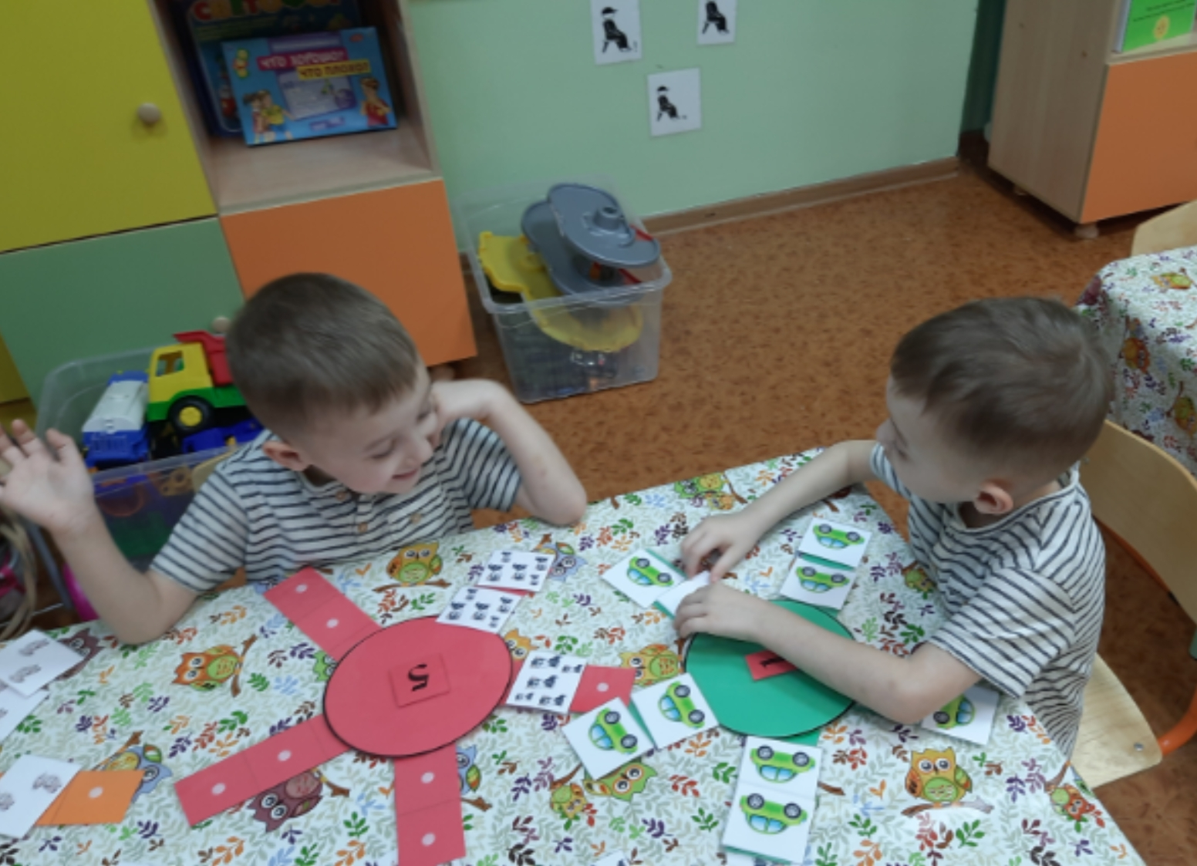

Дидактическая игра «Посмотри и повтори»
Цель: развитие зрительной памяти, расширение словарного запаса, развитие монологической речи.
ХОД ИГРЫ:
Дети внимательно смотрят на картинки и запоминают их. Затем взрослый закрывает карточку, и ребёнок воспроизводит картинки в правильной последовательности и называет их на татарском языке. При этом могут задаваться дополнительные вопросы: «Что делают?», «Во что они одеты?», «Какой?», «Какие?» и т.д..
Дидактик уен
"Истә калдыр һәм кабатла"
Максат: күрү хәтерен үстерү, сүзлек запасын киңәйтү, монологик сөйләмне үстерү.
УЕН БАРЫШЫ: Балалар рәсемнәргә игътибар белән карыйлар һәм аларны истә калдыралар. Аннары олы кеше картаны яба һәм бала рәсемнәрне дөрес тәртиптә кабатлый һәм аларны татар телендә атый. Өстәмә сораулар бирелергә мөмкин: "нәрсә эшлиләр?, Алар нәрсә кигәннәр?Нинди?Нинди? һ.б..
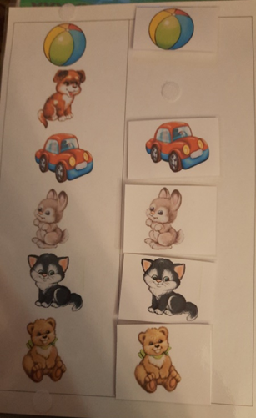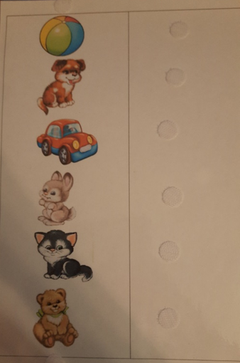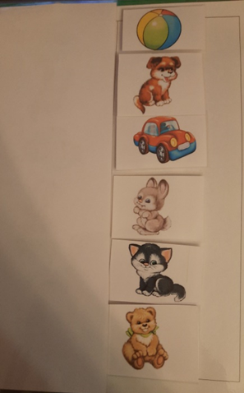

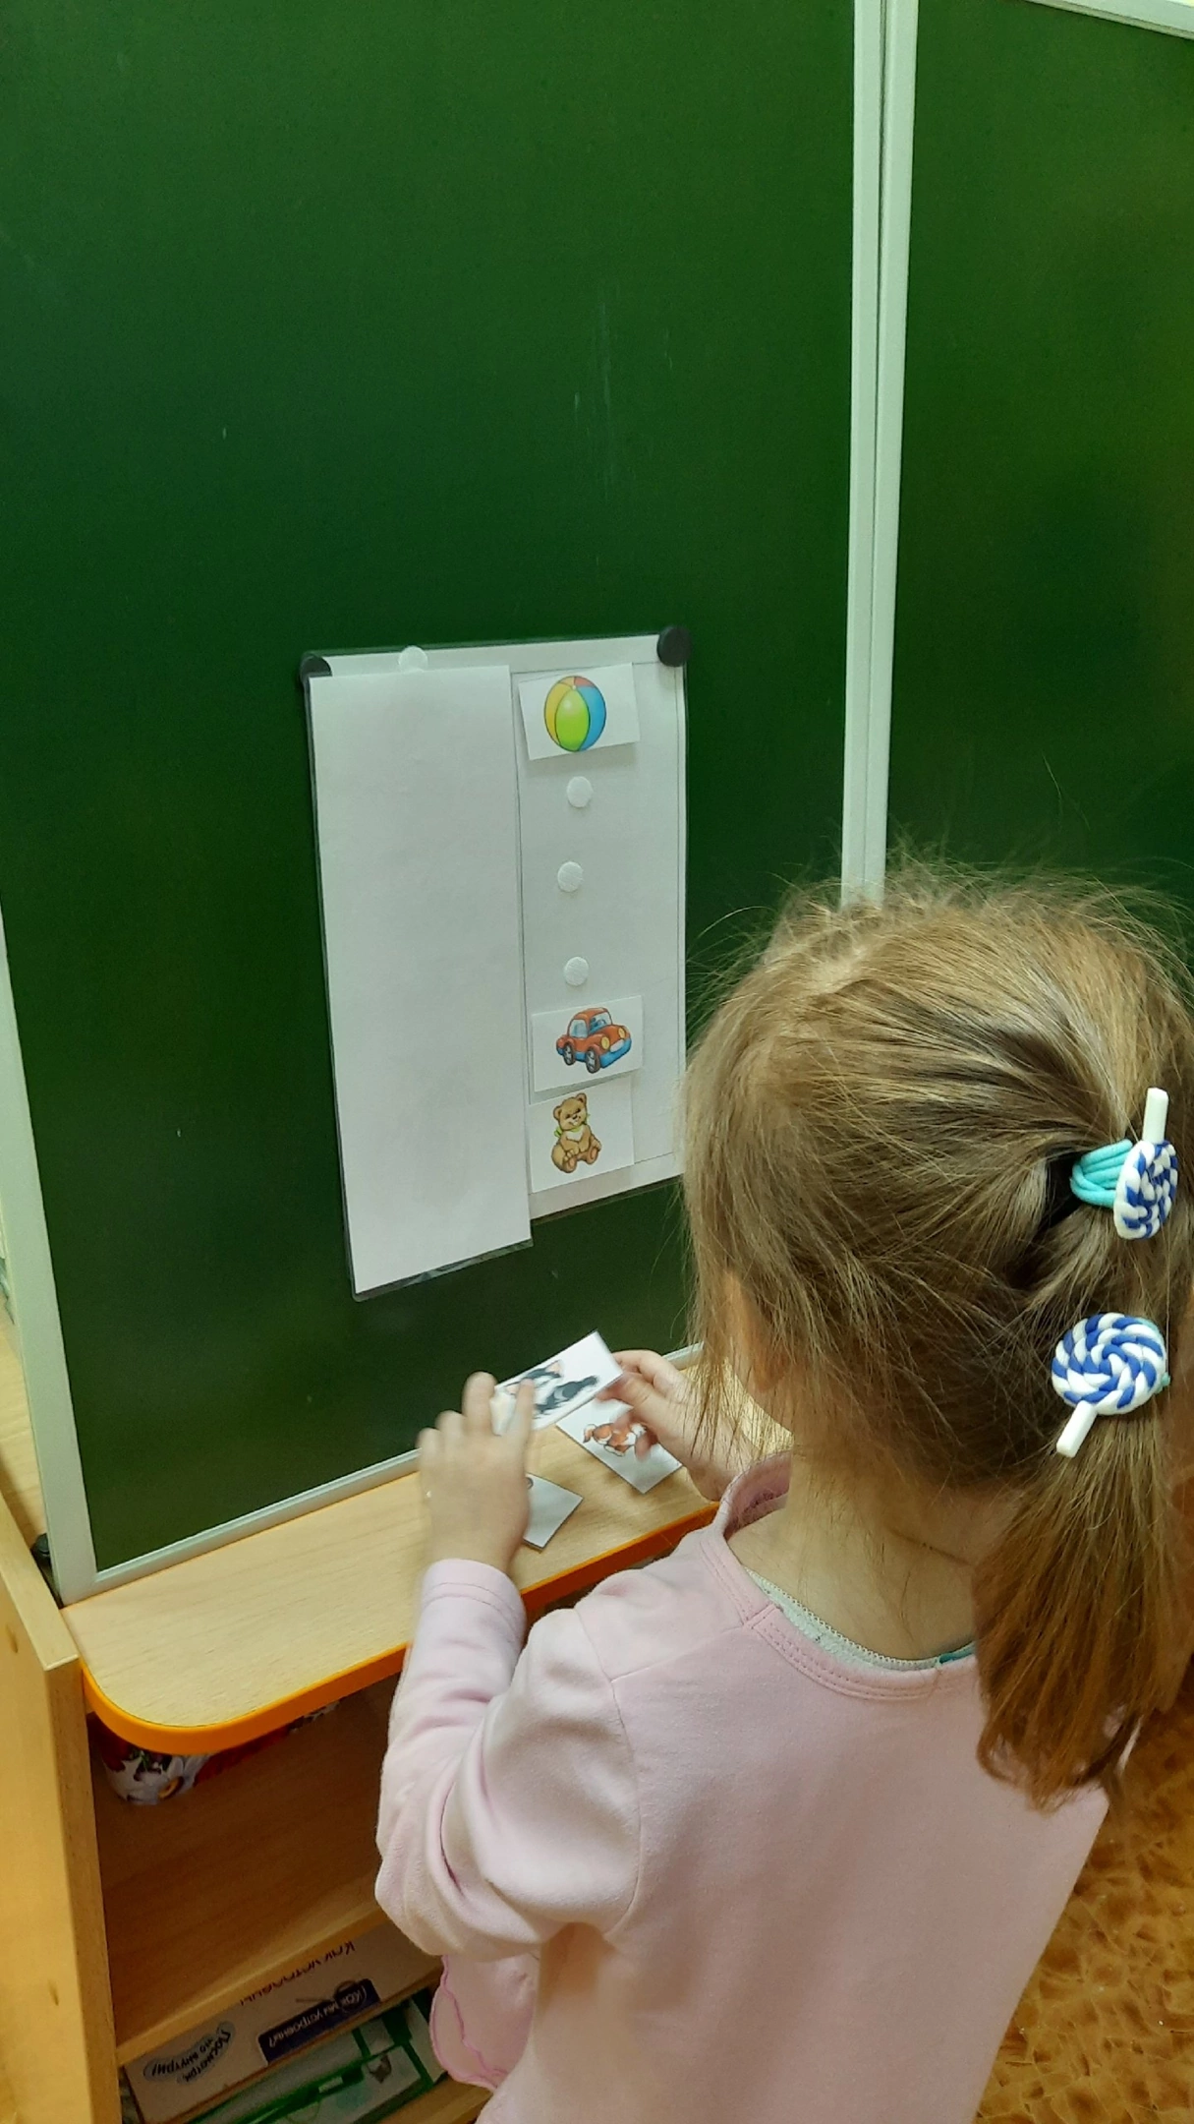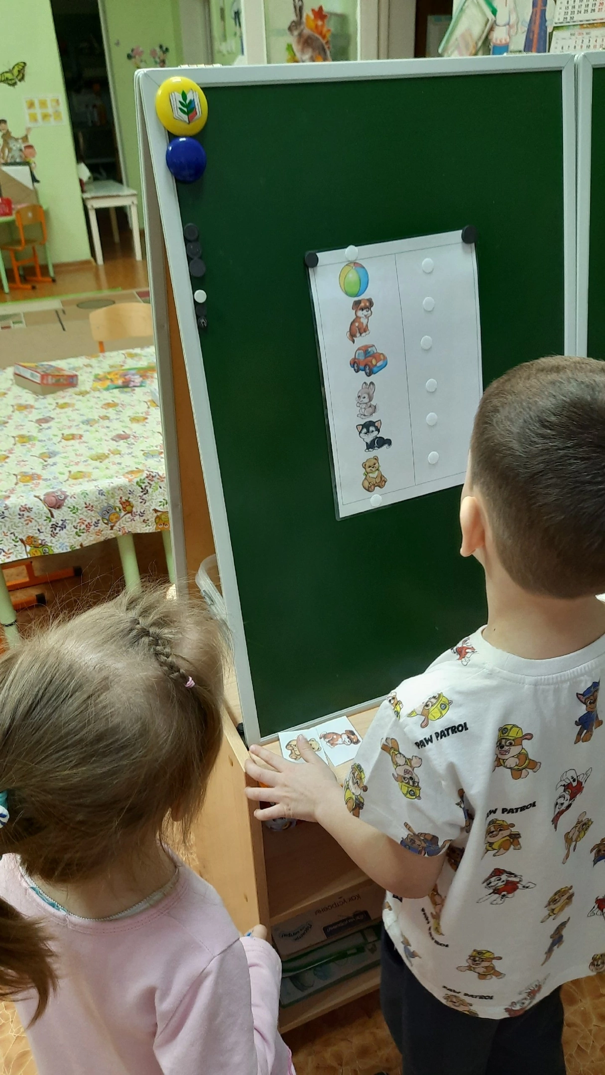

Наряду с традиционными методиками я использую и технологии здоровьесбережения.
Чтобы снять умственное напряжение, дать детям небольшой отдых, вызвать положительные эмоции, которые ведут к улучшению усвоения материала, улучшить внимание, память, речь, пространственные представления, мелкую и крупную моторику я использую кинезиологические упражнения и нейроигры.
Одним из вариантов межполушарного взаимодействия является работа двумя руками одновременно, в процессе чего активизируются оба полушария и формируется сразу несколько навыков: согласованность движений рук и глаз. А если мы паралельно отрабатываем речь – то ещё и согласованность языка.
Для этого я подобрала лёгкие в звучании потешки на татарском языке. Буквально со второго и третьего повтора дети сами произносят слова на татарском языке и одновременно выполняют кинезиологические упражнения. Упражнения можно выполнить и под татарскую музыку.

Дидактическая игра “Покажи одновременно двумя руками, назови правильно”
Цель: развивать концентрацию внимания (сосредоточенность), межполушарное взаимодействие, пространственное мышление, мелкую моторику рук. Развитие речи, закрепление слов и словосочетаний на татарском языке.
Ход игры: Воспитатель предлагает показать двумя руками одновременно два одинаковых или два разных предмета и повторить правильное произношение.
Материал: игровые карточки.

Дидактик уен "Берьюлы ике кул белән күрсәтегез, дөрес әйтегез"
Максат: игътибарны туплау, фикерләү, кулларның вак моторикасын үстерү. Татар телендә сөйләмне үстерү, сүзләрне һәм сүзтезмәләрне ныгыту.

Уен барышы: тәрбияче ике кул белән бер үк вакытта ике бертөрле яки ике төрле предметны күрсәтергә һәм дөрес әйтелешне кабатларга тәкъдим итә. Материал: уен карточкалары.
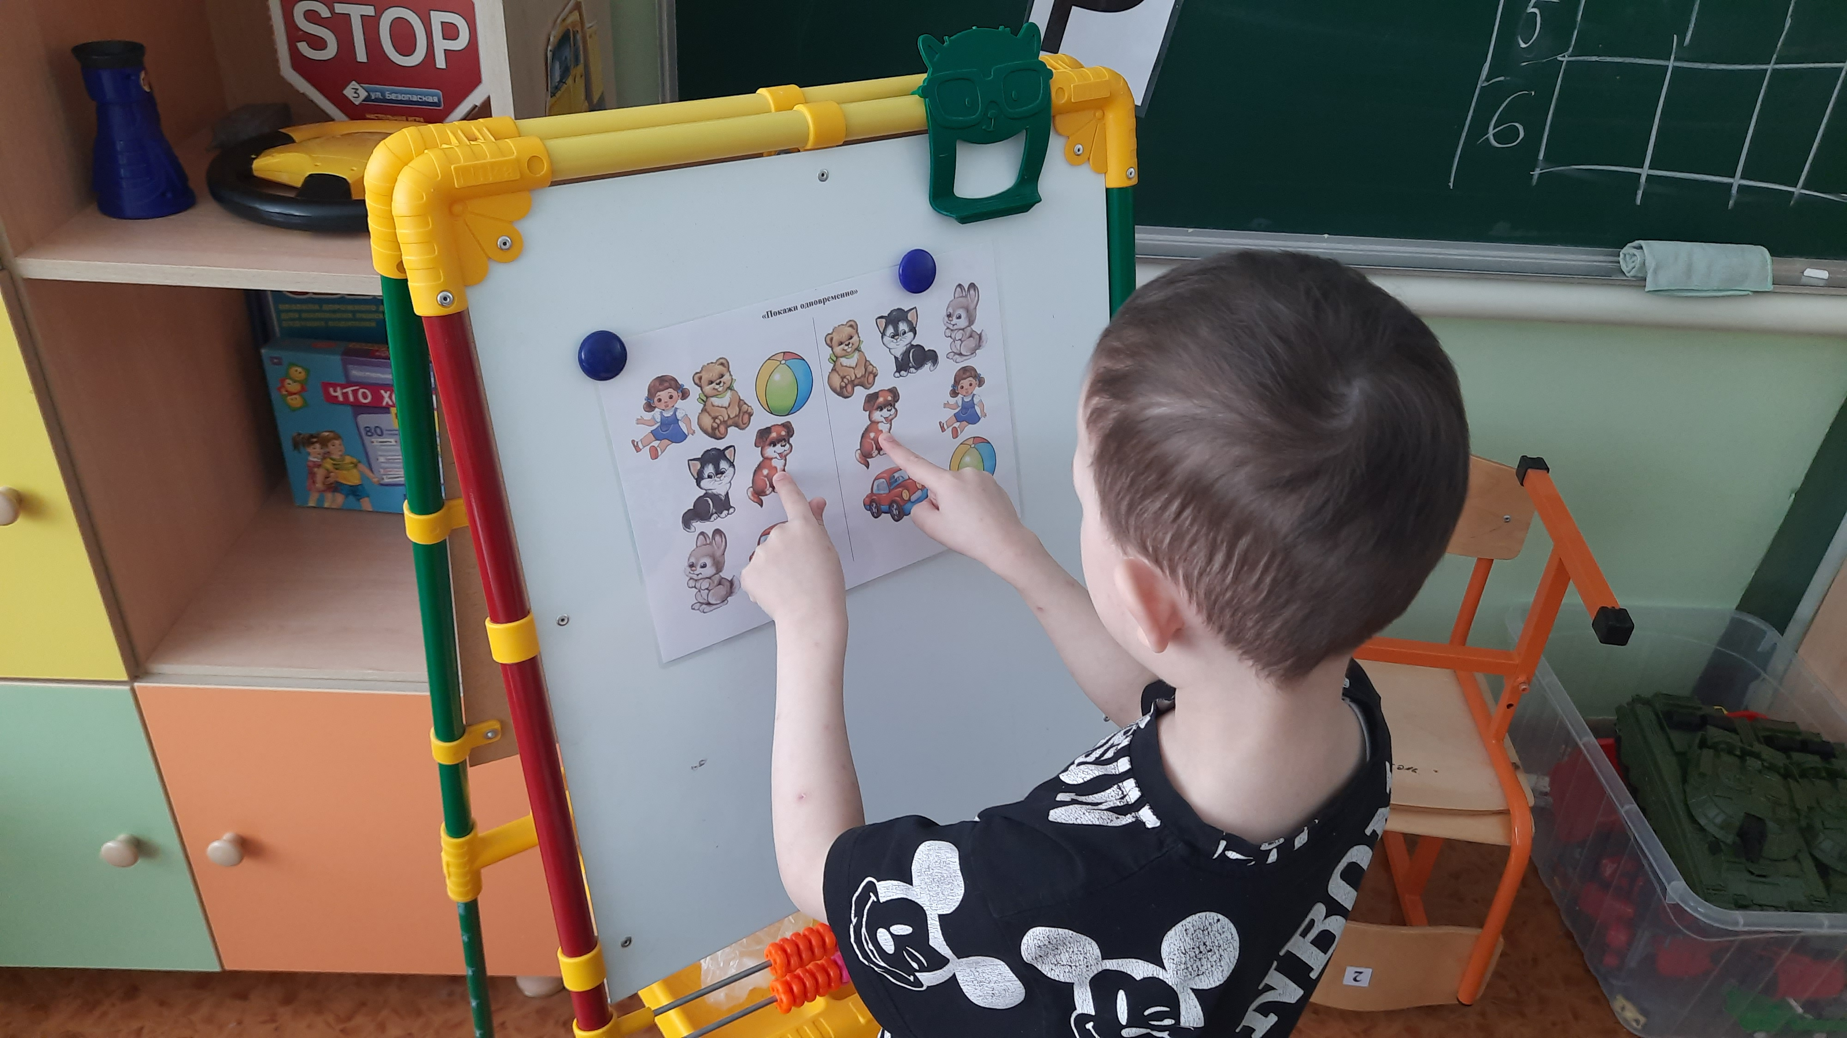

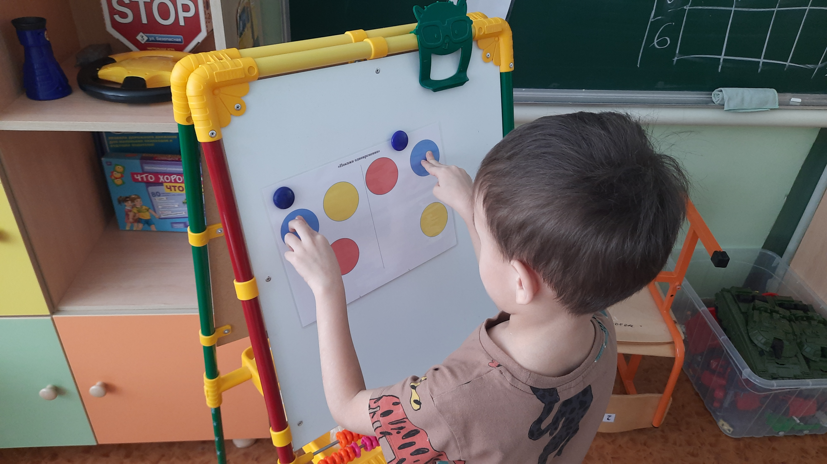

«Нейродорожки»
Цель: Развитие вестибулярно-моторных координации, развитие внимания, речи, памяти.
Материал: карточки - схемы
Ход игры: детям демонстрируются карточки - схемы и объясняется выполнение данного упражнения. Показ упражнения: проведи линии двумя руками и узнай, что любит, кушать медведь, заяц, кошка, собачка, что они делают и т.д.

"Нейроюллар”
Максат: вестибуляр-моторика координацияләрен үстерү, игътибар, сөйләм, хәтерне үстерү.
Материал: карточка- схемалар.
Уен барышы: балаларга карточка - схемалар күрсәтелә һәм әлеге күнегүнең үтәлеше аңлатыла. Күнегүләр күрсәтү. Ике кул белән сызыклар буенча бар һәм аю, куян, мәче, эт ашарга нәрсә яратканнарын әйт һ.б.

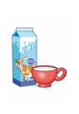


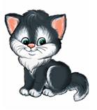

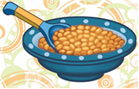

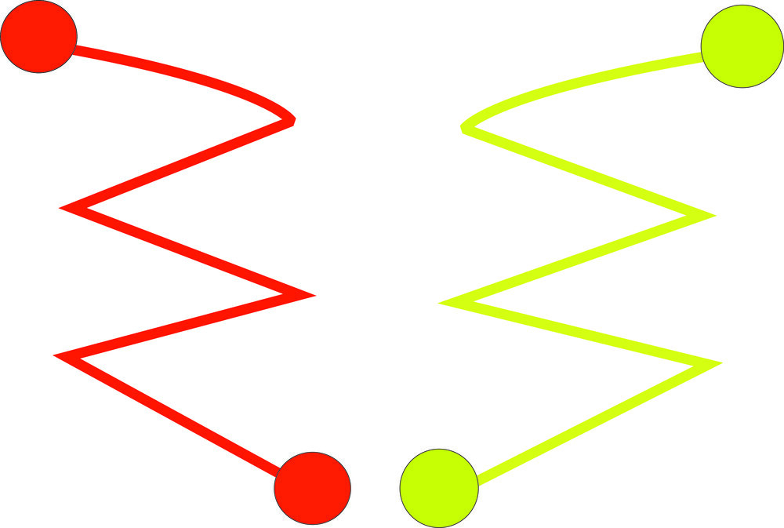
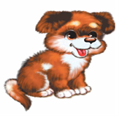

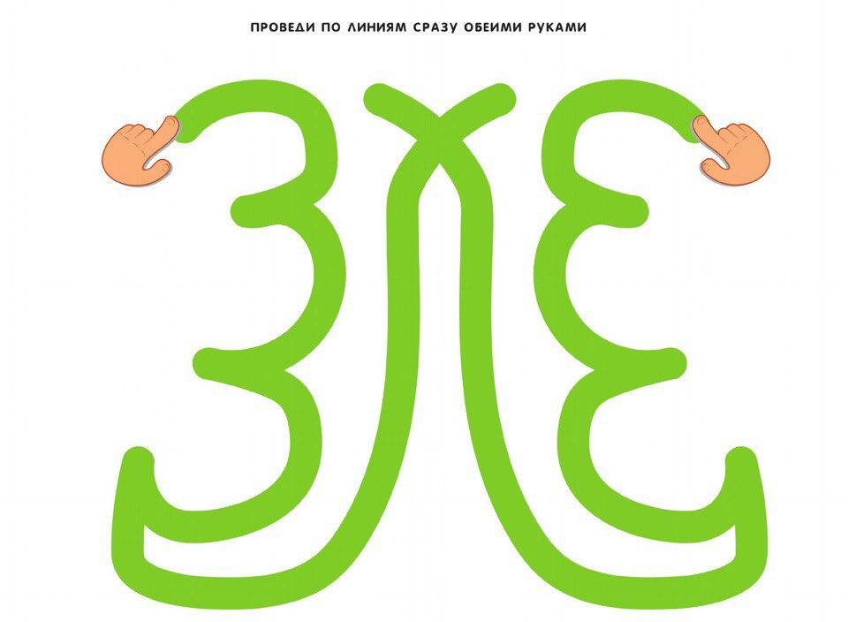


Аю йөри урманда.
Тәмле алма эзли анда.
Йөри торгач арый ул,
Ял итэргэ уйлый ул.

Песи, песи, пескәем,
Соры синең төскәең.
Келәткә кермә, бал ашама;
Базга төш,
Тәмле сөт эч!

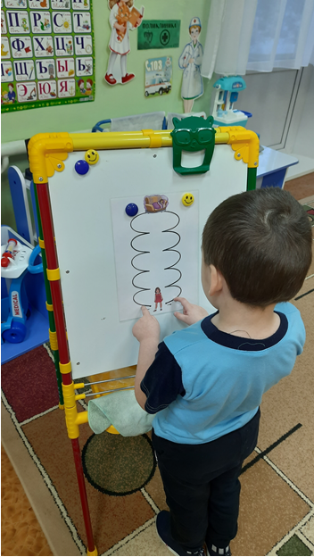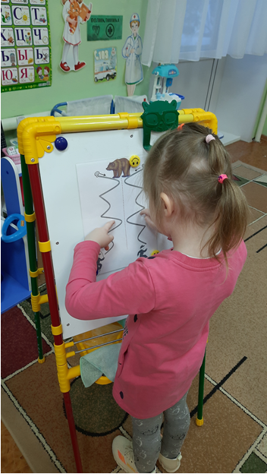

Рефлексия
"Плюс-минус-интересно".
Участникам мастер-класса предлагается заполнить таблицу из трех граф.
В графу «П» - «плюс»- записывается все, что понравилось на мероприятии, информация и формы работы, которые вызвали положительные эмоции, либо, по мнению педагога, могут быть ему полезны для достижения каких-то целей.
В графу «М» - «минус» - записывается все, что не понравилось, показалось скучным, осталось непонятным, или информация, которая, по мнению педагога, оказалась для него не нужной, бесполезной.
В графу «И» - «интересно» - педагоги вписывают все любопытные факты, о которых узнали на мероприятии, что бы еще хотелось узнать по данной проблеме, вопросы к ведущему.
Таким образом, уважаемые коллеги, мы целенаправленно и последовательно создаём положительную мотивацию удовольствия от общения и сотворчества для каждого ребенка в течение всего воспитательно-образовательного процесса, организуя ситуации, вызывающие потребность в общении, учитывая возраст детей и их речевой опыт, используя разнообразные и привлекательные для ребенка методы и приемы, творческие задания, стимулирующие речевую активность и способствующие развитию инициативной речи, творческих речевых умений.
Спасибо за внимание!

